**料件成品平账分析需求说明**

# 需求背景

###### 目标

确保企业在做账册核销时账目的准确。

###### 平账范围

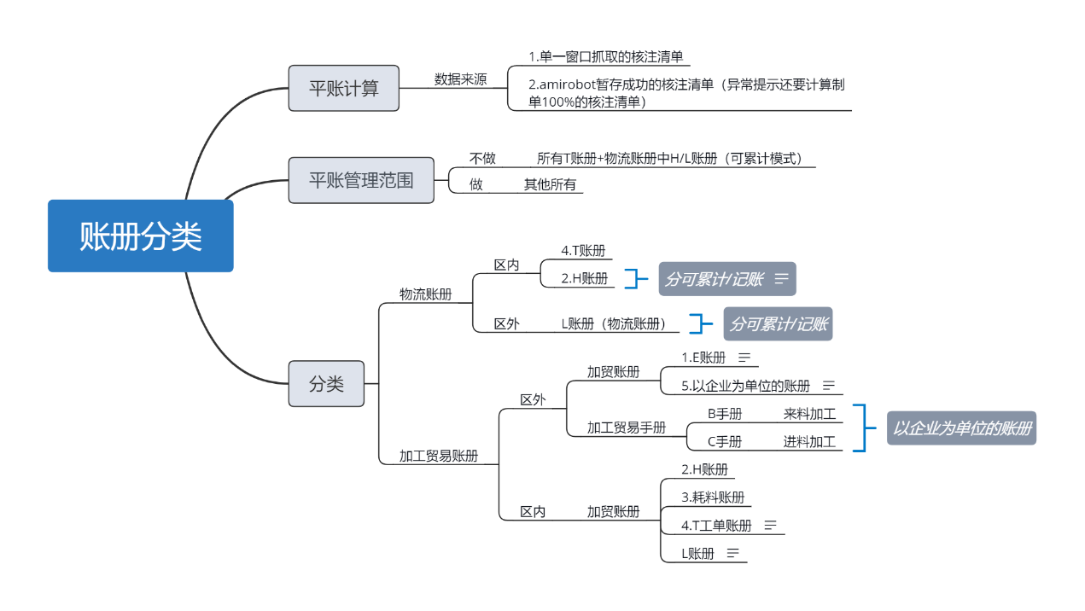

料件成品平账分析不包含所有T账册和物流账册中H/L账册（可累计模式）

# 需求分析

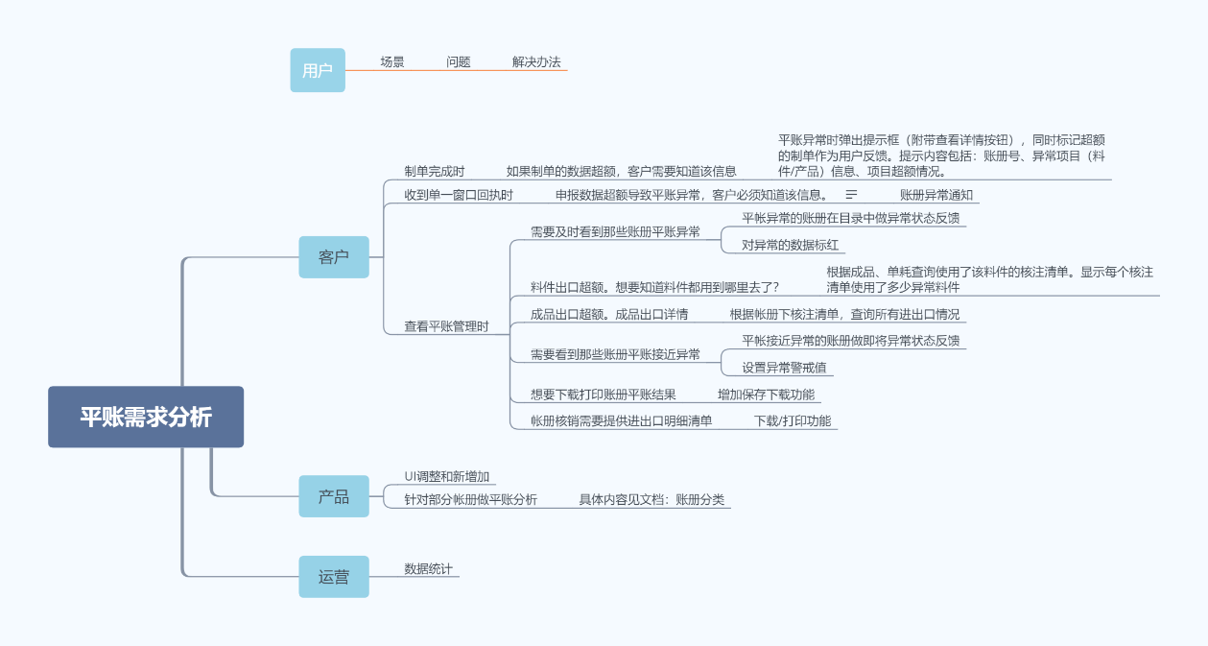

# 需求提炼和功能列表

|  |  |
| --- | --- |
| 需求 | 功能转化 |
| 制单申报数量可能会导致平账异常时获取提示 | 在核注清单申报界面点击提交时，提示平账异常（包含数据对比） |
| 核注清单收到单一窗口回执，此清单导致账册平账异常 | 给用户发送账册平账异常通知 |
| 查看平账异常的账册 | 在平账分析中展示所有账册的状态和异常情况 |
| 查看账册中所有异常项目详情 | 总览账册的最大出口金额，料件，成品的状态详情 |
| 查看接近临界值的账册 | 账册赛选增加以状态为维度，数据值以橙色区分 |
| 查看料件或成品的进出消耗明细 | 核注清单表体商品分析列表 |
| 获取账册中料件/成品的进出明细 | 针对筛选商品进行下载打印 |

# 页面流程图

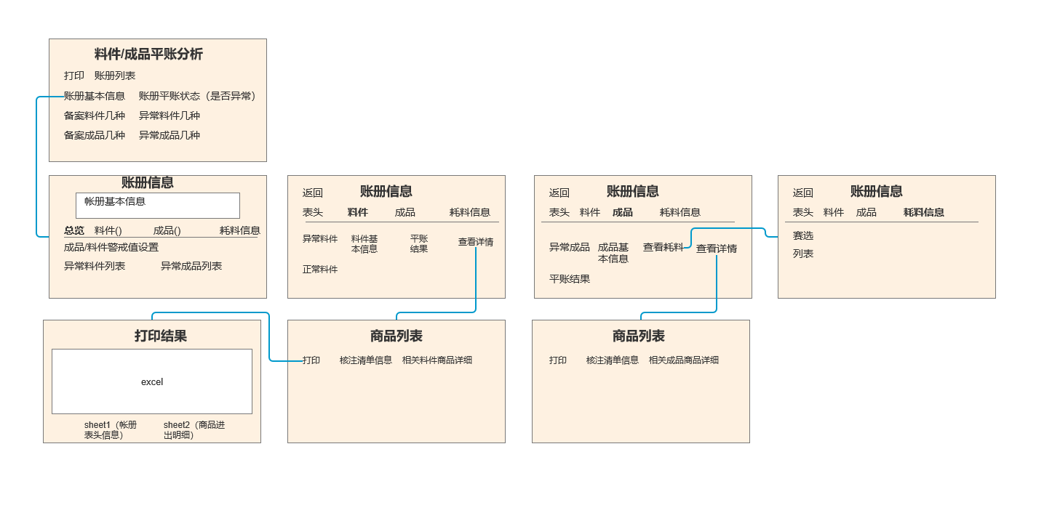

# 原型图展示和字段计算方式

### 原型图展示

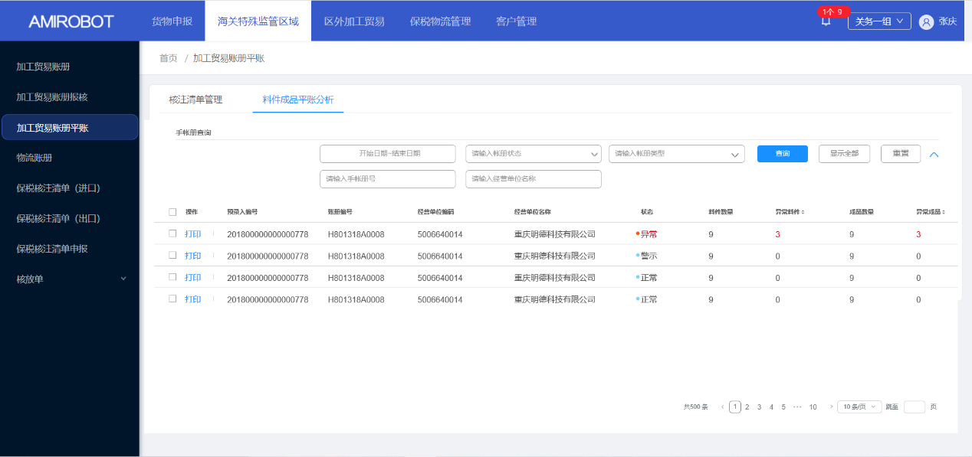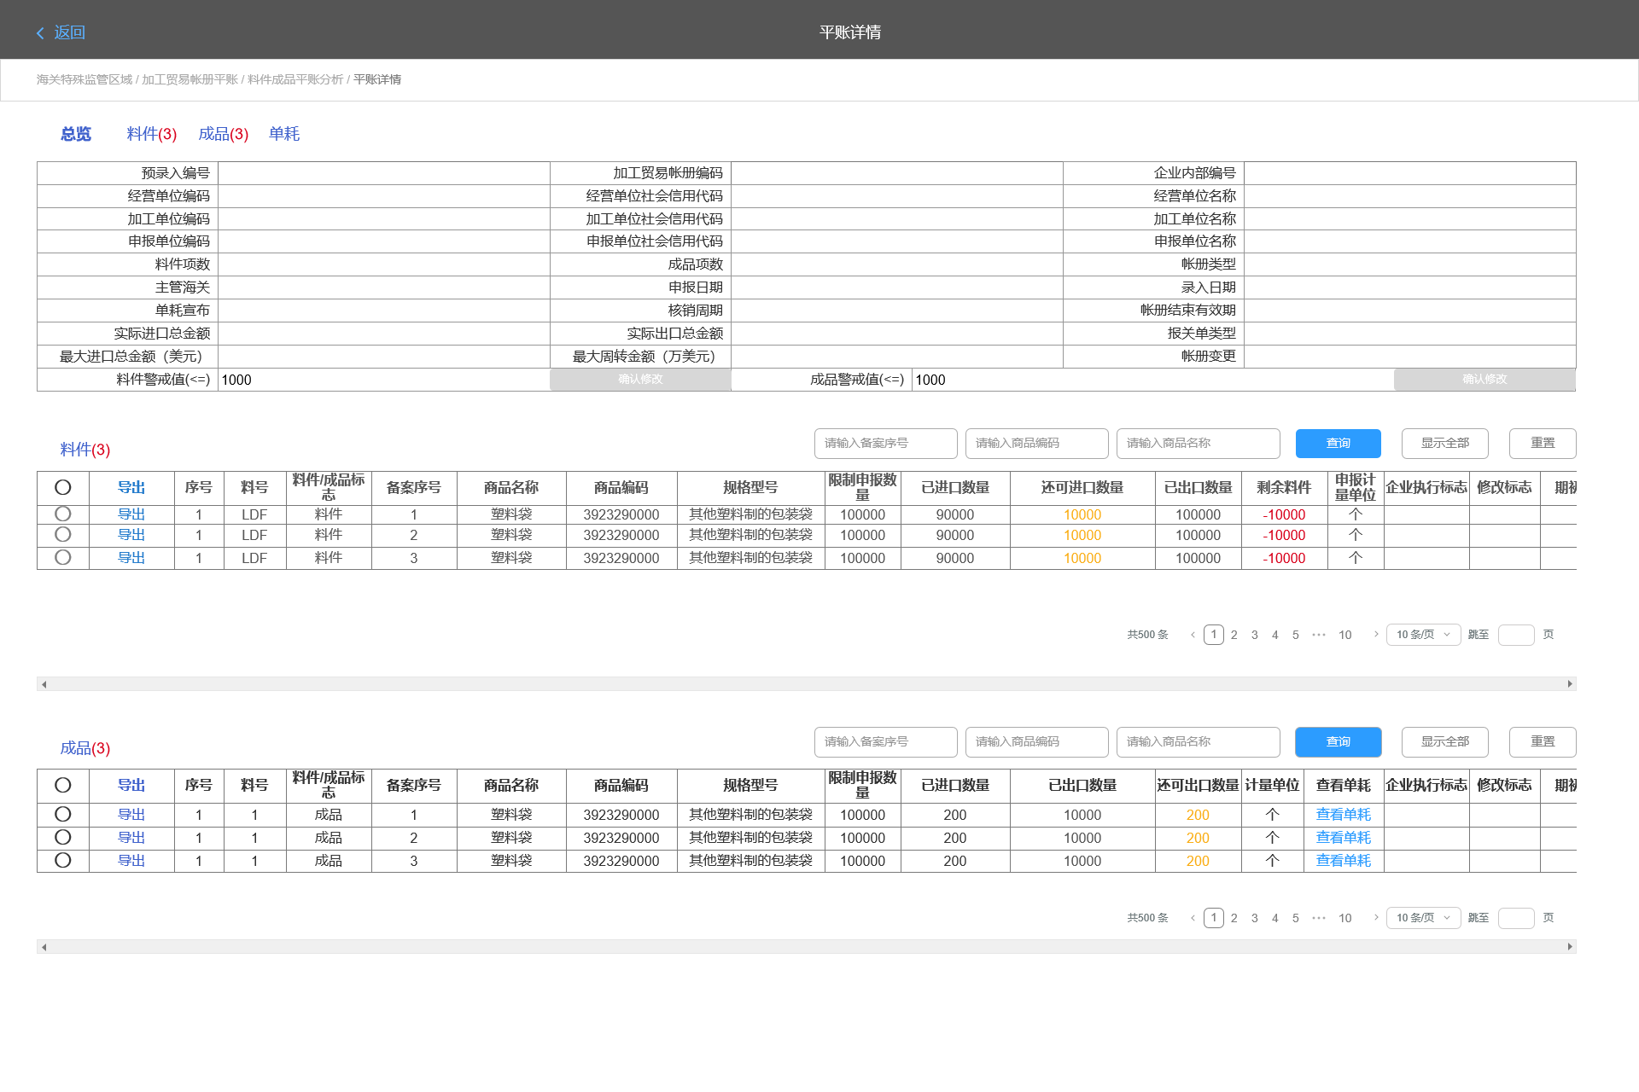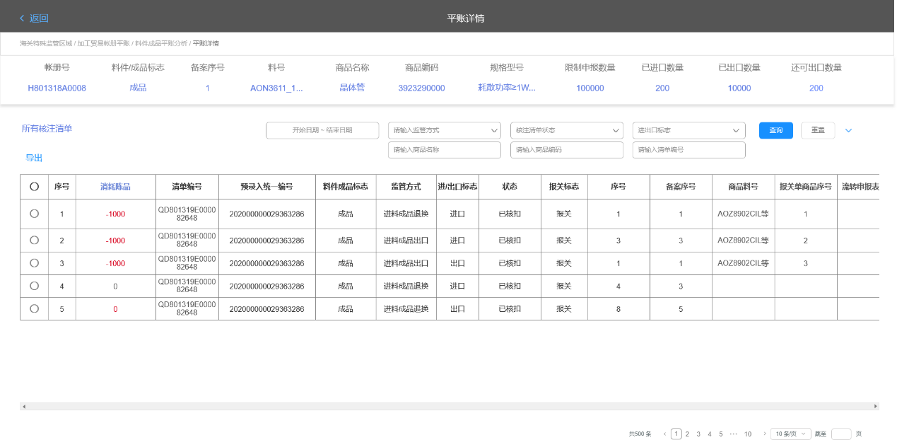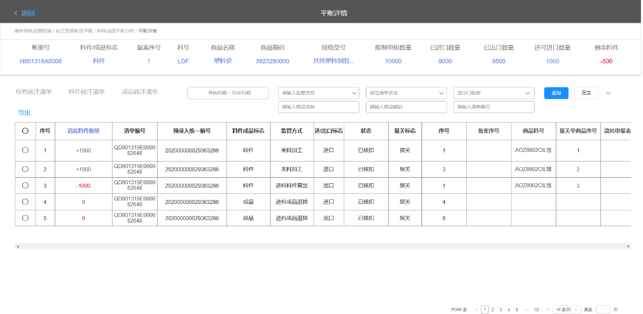

### 部分交互说明

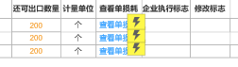

图表 1查看单耗

点击查询时跳转到但损耗页，并且自动筛选出成品备案序号的结果。

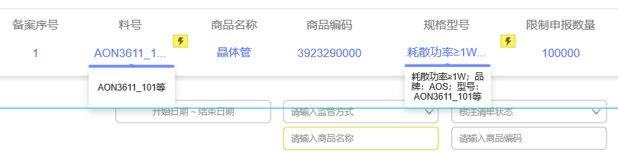

图表 2料号规格型号显示

当料号或者规格型号字节超过七个时，超过部分用…表示。当鼠标停留在料号或规格型号时，显示对应下拉框。

### 字段计算说明

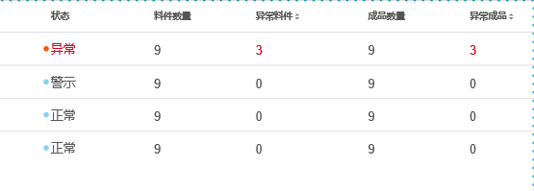

料件数量 = 账册中包含的料件个数

异常料件 = 账册中剩余料件为负数的料件数量+还可出口数量为负数的料件数量（不重复计算同一个料件，例：料件一还可出口数量、剩余料件数量为负数。料件2还可进口数量为正，剩余料件数量为负数，那么异常料件数量为2）

成品数量 = 账册中包含的成品个数

异常成品 = 还可出口数量为负数的成品数量

状态：当账册中存在剩余料件为负数或还可进口数量为负数的料件或还可出口数量为负数的成品或实际出口金额大于最大出口金额时，状态为异常；

当账册中存在剩余料件数量<=警戒值的料件或账册中有还可出口数量小于警戒值的成品时时，状态为警戒；

其他情况为：状态为正常。

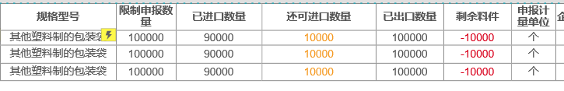

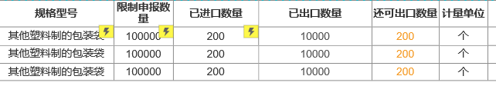

限制申报数量 = 帐册册中该料件的申报数量

已进口数量 =

如果料件成品标志是成品：已进口数量 = 消耗料件数量列中，所有正数值和

如果料件成品标志是料件：以进口数量 = 消耗成品数量列中，所有正数之和

已出口数量 =

如果料件成品标志是成品：已进口数量 = 消耗料件数量列中，所有正数值和

如果料件成品标志是料件：以进口数量 = 消耗成品数量列中，所有正数之和

还可进口数量 = 限制申报数量-已进口数量

剩余料件 = 对应已进口数量 - 已出口数量

还可进口数量(料件) = 对应限制申报数量-已进口数量（还可进口数量默认为黑色，当还可进口数量<=成品警戒值时，字体为如图所示的橙色）

还可出口数量(成品) = 对应申报限制数量-已出口数量（还可出口数量默认为黑色，当还可出口数量<=成品警戒值时，字体为如图所示的橙色）

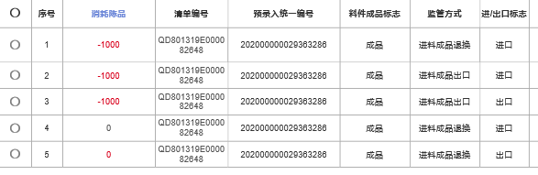

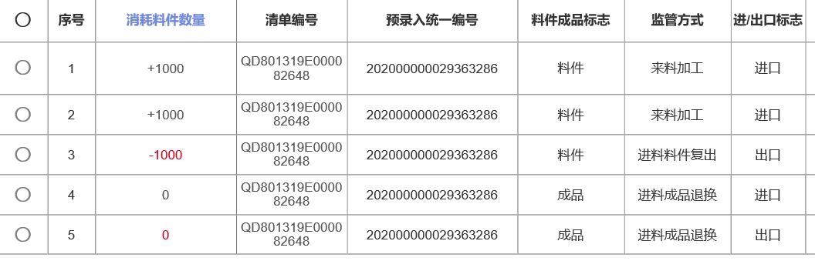

如果核注清单基本信息中料件/成品标志为成品：

|消耗料件数量|(绝对值)=申报数量*（净耗/（1-有形损耗%-无形损耗））

如果核注清单基本信息中料件/成品标志为料件：|消耗料件数量|(绝对值)=申报数量

消耗料件数量 +-(正负)关系请对照（监管方式-帐册增减变化表）

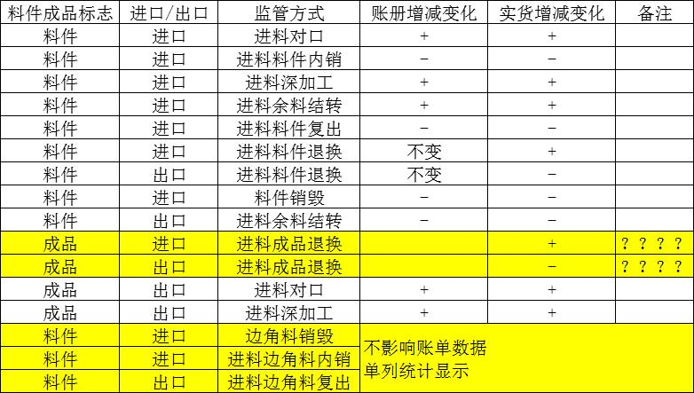

图表 3账册+-对照表

# 其他功能介绍

### 打印功能

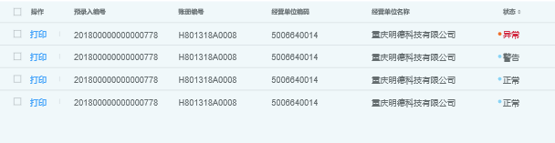

图表 4

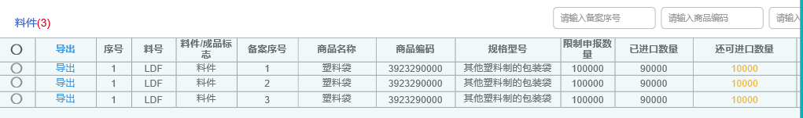

图表 5

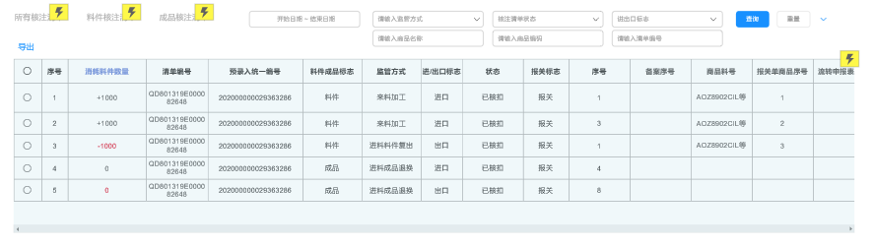

图表 6

###### 功能说明：

图标4中的打印按钮，用与导出目标账册下成品料件下的所有商品列表

图表5中的导出按钮，用于导出目标料件或成品下所有商品列表

图标6中的导出按钮，用于导出选中的商品列表

###### 导出文档说明：

格式：excel

名称：商品名称

内容：sheet1为账册表头信息

Sheet2为料件/成品信息

Sheet2为商品列表

### 提示功能

###### 功能说明

核注清单申报页面点击提交时，如果平账异常，根据不同情况弹出对应提示弹窗，并且展示对应信息。

###### 原型

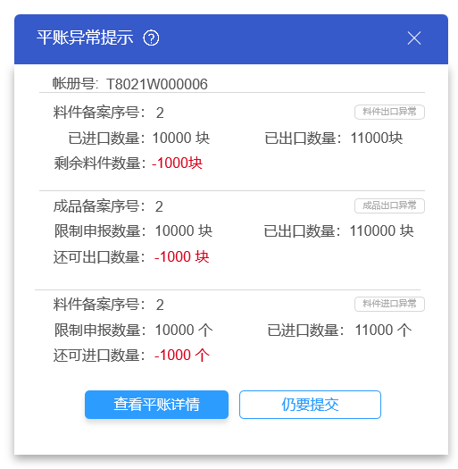

###### 字段计算规则

总规则

计算数据只包含：已经收到回执的核注清单

帐册号 = 核注清单“手帐册编号”

成品/料件备案序号 = 核注清单帐册中异常的成品/料件备案序号（每项只展示一条，只展示有异常的项）

成品消使用料件数量 = 成品数量*对应单耗版本号里的单耗

（单耗 =净耗/（1-有形损耗%-无形损耗%）(对应单耗版本号)）

当提交账册异常时弹出提示窗口：

当账册中存在剩余料件<0 的料件显示板块1（料件出口异常）

已进口数量=核注清单料件进口数量(已核扣)-核注清单料件出口数量(已核扣)

已出口数量=帐册号下：核注清单出口本料件数量（收到回执)

还出口报数量=已进口数量-已出口数量

当账册号中有成品的还可出口数量<0时显示板块2(成品出口异常)

限制申报数量=帐册中该成品的申报数量

已出口数量 = 已经收到回执核注清单本成品数量

还可出口数量=限制申报数量-已出口数量

账册中存在还可进口数量<0 的料件时时显示板块3(料件进口异常)

限制申报数量=帐册申报数量

已进口数量=帐册号下：核注清单进口料件数量（收到回执）

还可进口数量=限制申报数量-已进口数量

### 通知功能

料件/成品平账分析模块出现账册异常时发送通知

(规划中)